Parecer Conjunto nº no Projeto de Lei nº 221/2023.

Autor: Prefeito Axel Grael

Ementa: Projeto de Lei nº 221/2023. Dispões sobre a Lei Urbanística de Niterói, seu zoneamento, a aplicação de instrumentos de política urbana e as regras gerais de licenciamento da atividade edilícia e de fiscalização da execução de obras. Parecer conjunto das Comissões CUOSPTT e CMARHS. Opinião complementar ao Parecer anterior. Necessidade de ajustes, retificações e modulação de redações de emendas, subemendas e proposições a serem analisadas pelo Plenário da Casa Legislativa. Reanálise dos textos novos das emendas apresentadas com ajustes de redação final. Parecer Favorável.

I – Relatório

Inobstante o Parecer anteriormente apresentado em conjunto pelas Comissões CUOSPTT e CMARHS, versando acerca da proposição contemplada no Projeto de Lei nº 221/2023 e emendas, já devidamente aprovado pelos seus membros e acostado aos autos, novamente a as referidas comissões foram instadas a se manifestar, em complementação ao parecer anterior.

Isto porque, após deliberação em reunião conjunta das comissões em questão (CUOSPTT e CMARHS), restou definida a necessidade de novo Parecer ser elaborado, em complementação ao anterior, com o objetivo de serem apresentadas novas sugestões de textos e redações finais para um conjunto de proposições em forma de emendas, que necessitam de ajustes, retificações e redação final, sobretudo em razão de sobreposição de emendas, a fim de que haja precisa apreciação do Plenário em votação final.

Por outro lado, cumpre destacar que é recomendado e desejado que as emendas apresentadas sejam apreciadas na ocasião da votação final de forma conjunta com a sugestão de texto e redação final, comparativamente, em prol de atribuir a versão final desejada pelo Plenário dessa Casa Legislativa por meio de todos os Parlamentares.

Com isso, passam as Comissões CUOSPTT e CMARHS, novamente em conjunto, a apresentar as proposições com os ajustes necessários, sobretudo a título de redação final, para respectiva apreciação derradeira dos demais Parlamentares, em 2ª discussão final, assim como a opinar acerca dos textos ora apresentados.

II – Das subemendas em retificação, contendo sugestão de texto de redação final, para análise do texto legal das proposições e encaminhamento para votação final em 2ª discussão. Subemendas em anexo, sem prejuízo do teor no bojo do presente. Parecer favorável. Prosseguimento do projeto.

Por força da deliberação em conjunto no âmbito CUOSPTT e CMARHS, passam as referidas comissões a apresentar os textos legais das proposições que demandaram ajustes, retificações e redação final para votação, conforme propostas a seguir, a ser apreciada pelo Plenário na ocasião da votação final em 2ª discussão, senão vejamos.

Registre-se, por oportuno, que acostado ao presente parecer, seguem as subemendas em questão para assinatura dos membros, em querendo, malgrado as proposições se encontrarem pontualmente apresentadas no bojo do presente.

Pois bem. Eis os textos contendo redações finais para cada proposição, com as quais estas Comissões CUOSPTT e CMARHS, em conjunto, desde já, concordam e manifestam voto FAVORÁVEL a todas, devendo ser apreciadas para fins de ratificação e votação final pelos Parlamentares em Plenário.

A primeira subemenda trata da Rodovia Amaral Peixoto e, enquanto proposição para fins de redação final e votação em 2ª discussão, deverá seguir com o seguinte texto, ora sugerido:

Subemenda Nº /2024

ao Projeto de Lei Nº. 00221/2023

Modifica-se o zoneamento dos Mapas 1 e 1B, atual ZUM +11, por ZUM+6, do Projeto de Lei Nº 00221/2023, Lei Urbanística de Niterói, seu zoneamento, a aplicação de instrumentos de política urbana e as regras gerais de licenciamento da atividade edilícia e de fiscalização da execução de obras.

Art.1º - Modifica-se o zoneamento dos Mapas 1 e 1B, atual ZUM+11, por ZUM+6, ao Projeto de Lei Nº 00221/2023, Lei Urbanística de Niterói, seu zoneamento, a aplicação de instrumentos de política urbana e as regras gerais de licenciamento da atividade edilícia e de fiscalização da execução de obras, como segue.

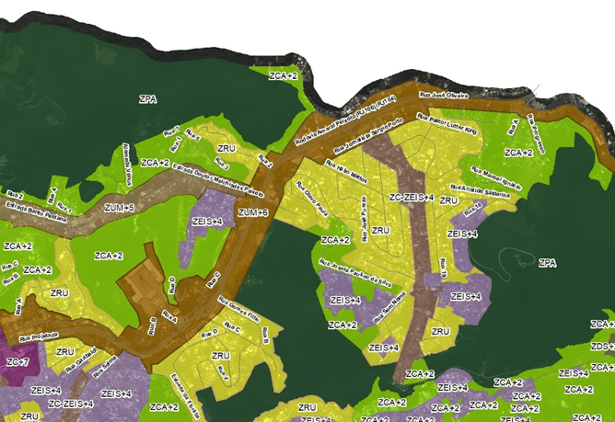

Registre-se que o texto acima realizou retificação na emenda 131 para fins de apresentação de sugestão de texto final.

A segunda subemenda trata do trecho que compreende o túnel Charitas - Cafubá e, enquanto proposição para fins de redação final e votação em 2ª discussão, deverá seguir com o seguinte texto, ora sugerido:

Subemenda Nº /2024

ao Projeto de Lei Nº. 00221/2023

Modifica-se o zoneamento dos Mapas 1 e 1H, atuais ZC+10, por ZC+6, do Projeto de Lei Nº 00221/2023, Lei Urbanística de Niterói, seu zoneamento, a aplicação de instrumentos de política urbana e as regras gerais de licenciamento da atividade edilícia e de fiscalização da execução de obras.

Art.1º - Modifica-se a zona de uso dos Mapas 1 e 1H, atuais ZC+10, por ZC+6, ao Projeto de Lei Nº 00221/2023, Lei Urbanística de Niterói, seu zoneamento, a aplicação de instrumentos de política urbana e as regras gerais de licenciamento da atividade edilícia e de fiscalização da execução de obras, como segue.
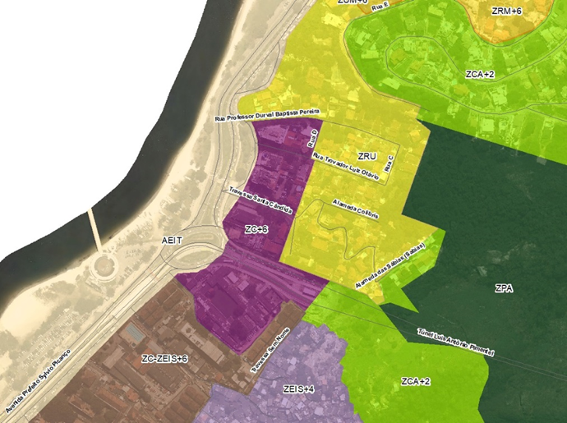

Registre-se que a emenda 48 do Vereador Professor Túlio é idêntica, motivo pelo qual recomenda-se o apensamento entre ambas para fins de análise conjunta e de votação final pelo Plenário, devendo um dos textos prevalecer ou a coautoria ser dada ao Vereador Professor Túlio.

A terceira subemenda trata de São Francisco e, enquanto proposição para fins de redação final e votação em 2ª discussão, deverá seguir com o seguinte texto, ora sugerido:

Subemenda Nº /2024

ao Projeto de Lei Nº. 00221/2023

Modifica-se o zoneamento dos Mapas 1, 1D e 1E, atual ZUM+6, por ZUM+4, do Projeto de Lei Nº 00221/2023, Lei Urbanística de Niterói, seu zoneamento, a aplicação de instrumentos de política urbana e as regras gerais de licenciamento da atividade edilícia e de fiscalização da execução de obras.

Art. 1º - Modifica-se o zoneamento dos Mapas 1, 1D e 1E, atual ZUM+6, por ZUM+4, ao Projeto de Lei Nº 00221/2023, Lei Urbanística de Niterói, seu zoneamento, a aplicação de instrumentos de política urbana e as regras gerais de licenciamento da atividade edilícia e de fiscalização da execução de obras, como segue.
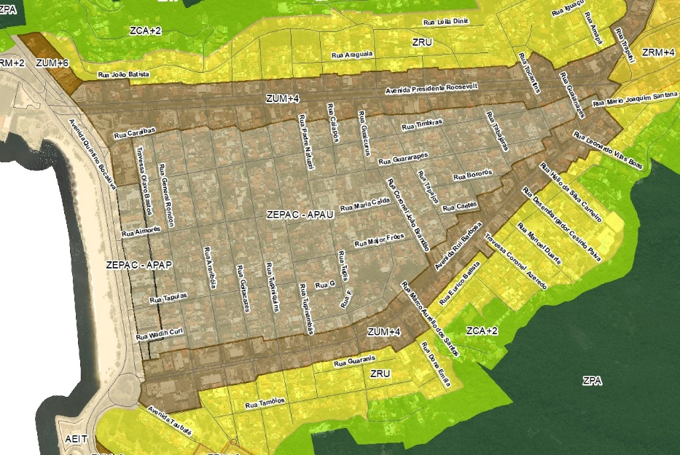

Registre-se que o texto acima realizou retificação na emenda 158 para fins de apresentação de sugestão de texto final.

A quarta subemenda trata de Santa Bárbara e, enquanto proposição superveniente merece chancela do Plenário, razão pela qual se apresenta, para fins de redação final e votação em 2ª discussão, o seguinte texto proposto:

Emenda Nº /2024

ao Projeto de Lei Nº. 00221/2023

Modifica-se o zoneamento dos Mapas 1 e 1B, atual ZC ZEIS+4, por ZUM+4, do Projeto de Lei Nº 00221/2023, Lei Urbanística de Niterói, seu zoneamento, a aplicação de instrumentos de política urbana e as regras gerais de licenciamento da atividade edilícia e de fiscalização da execução de obras.

Art.1º - Modifica-se o zoneamento dos Mapas 1 e 1B, atual ZC ZEIS+4, por ZUM+4, ao Projeto de Lei Nº 00221/2023, Lei Urbanística de Niterói, seu zoneamento, a aplicação de instrumentos de política urbana e as regras gerais de licenciamento da atividade edilícia e de fiscalização da execução de obras, como segue.

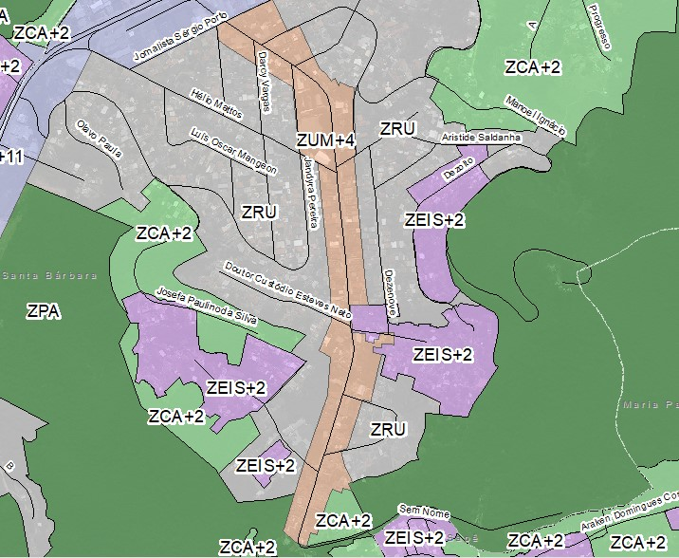

A quinta subemenda trata da Avenida 7 e, enquanto proposição para fins de redação final e votação em 2ª discussão, deverá seguir com o seguinte texto, ora sugerido:

Subemenda Nº /2024

ao Projeto de Lei Nº. 00221/2023

Modifica-se o zoneamento dos Mapas 1 e 1I, atual ZUM+8, por ZUM+4 e atual ZC ZEIS+8 por ZEIS, retirando parte da demarcação de ZUM que havia no interior da FMP. Também altera-se o embasamento da Zona de Uso (ZUM+4) para 1 pavimento no Quadro III. a e a Taxa de Ocupação da Zona de Uso ZUM em Macroáreas de Qualificação para 45% no Quadro III, do Projeto de Lei Nº 00221/2023, Lei Urbanística de Niterói, seu zoneamento, a aplicação de instrumentos de política urbana e as regras gerais de licenciamento da atividade edilícia e de fiscalização da execução de obras.

Art.1º - Modifica-se o zoneamento dos Mapas 1 e 1I, atual ZUM+8, por ZUM+4 e atual ZC ZEIS+8 por ZEIS, retirando parte da demarcação de ZUM que havia no interior da FMP. Também altera-se o embasamento da Zona de Uso (ZUM+4) para 1 pavimento no Quadro III. a e a Taxa de Ocupação da Zona de Uso ZUM em Macroáreas de Qualificação para 45% no Quadro III, ao Projeto de Lei Nº 00221/2023, Lei Urbanística de Niterói, seu zoneamento, a aplicação de instrumentos de política urbana e as regras gerais de licenciamento da atividade edilícia e de fiscalização da execução de obras, como segue.

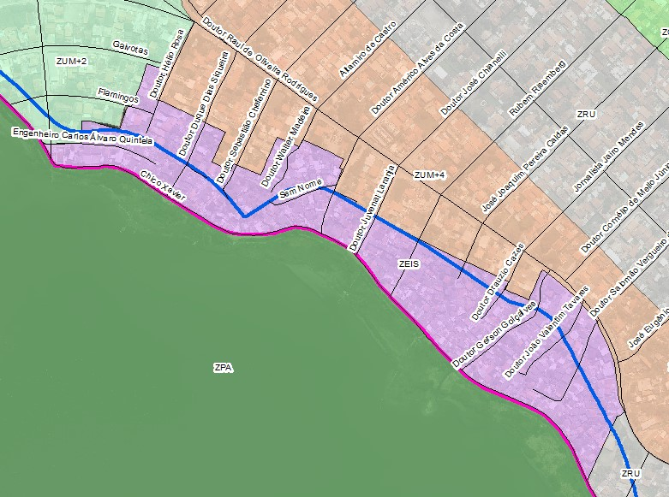

Registre-se que o texto acima levou em consideração a aglutinação das emendas 227 e 194, bem como realizada retificação do embasamento e da taxa de ocupação.

A sexta subemenda trata de Charitas (Pedreira) e, enquanto proposição para fins de redação final e votação em 2ª discussão, deverá seguir com o seguinte texto, ora sugerido:

Subemenda Nº /2024

ao Projeto de Lei Nº. 00221/2023

Modifica-se o zoneamento do Mapa 1H, atual ZRA+12, por ZUM +6, com 45% de taxa de ocupação no Quadro III do Projeto de Lei Nº 00221/2023, Lei Urbanística de Niterói, seu zoneamento, a aplicação de instrumentos de política urbana e as regras gerais de licenciamento da atividade edilícia e de fiscalização da execução de obras.

Art.1º - Modifica-se a zona de uso do Mapas 1H, onde consta ZRA+12, fica estabelecido ZUM +6, com 45% de taxa de ocupação no Quadro III, ao Projeto de Lei Nº 00221/2023, Lei Urbanística de Niterói, seu zoneamento, a aplicação de instrumentos de política urbana e as regras gerais de licenciamento da atividade edilícia e de fiscalização da execução de obras, como segue:

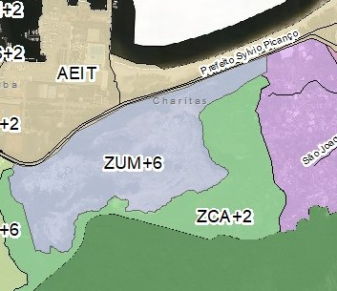

Registre-se que o texto acima realizou retificação na emenda 264 para fins de apresentação de sugestão de texto final.

Com efeito, as Comissões CUOSPTT e CMARHS, em conjunto, apresentam as subemendas na forma acima, bem como em anexo cada uma delas, a fim de que sejam apreciadas no Plenário da Casa Legislativa, sem prejuízo do exercício do direito do(s) Parlamentar(es) de retirada de qualquer proposição até o momento da votação final.

Portanto, em complementação ao parecer já exarado, a CUOSPTT e CMARHS, em conjunto, encaminham as subemendas na forma acima e nos documentos em anexo, VOTANDO-SE FAVORAVELMENTE para que tenham regular tramitação Projeto de Lei 221/2023, bem como todas as demais emendas, assim como as sugestões de textos finais e proposição derradeira no bojo do presente, ratificando-se os termos do Parecer anterior.

III – Conclusão

Isto posto, em parecer conjunto, complementar ao anterior ora ratificado, as comissões CUOSPTT e CMARHS concluem pela aprovação FAVORÁVEL para regular tramitação Projeto de Lei 221/2023, bem como de todas as demais emendas, assim como as sugestões de textos e redações finais, além da proposição derradeira no bojo do presente, ratificando-se os termos do Parecer anterior.

Niterói, 14 de março de 2024.

Leandro Portugal Roberto Jales – Beto da Pipa
Vereador Presidente da CMARHS Vereador Presidente da CUOSPTT
Vereador Membro da CUOSPTT Vereador Membro da CMARHS

Daniel Marques Andrigo de Carvalho
Vereador Vice-Presidente da CMARHS Vereador Vice-Presidente da CUOSPTT
Membro da CMARHS

Túlio Mota – Professor Túlio José Adriano Valle da Costa Folha
Vereador Membro da CUOSPTT Vereador Membro da CMARHS

Anderson Rodrigues – Pipico
Vereador Membro da CUOSPTT

